*NB. Styrelsen for It og Læring lancerer et moderniseret UNI-Login for alle brugere d. 18/2 2020. UNI-Loginbliver dermed mere sikkert og brugervenligt.*

***Mellemtrins- og Udskolingselev***

***– login i UNI-Login***

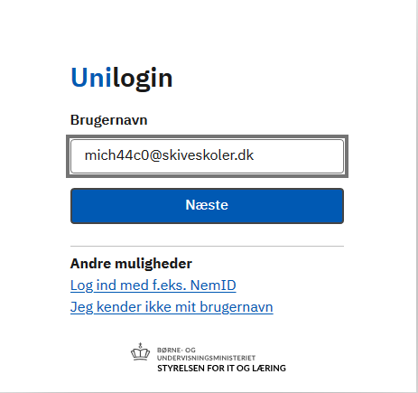

1. *Indtast dit brugernavn efterfulgt af* ***@domæne.dk*** *og tryk Næste.*

*Fx mich44c0@skiveskoler.dk*

1. *Du omstilles nu til indtast din adgangskode og vælg efterfølgende Login.*



*Du logges ind.*



*Virker din nuværende kode ikke – brug din oprindeligt uddelte adgangskode.*

*Virker den heller ikke, eller har du glemt den tryk Glemt adgangskode.*

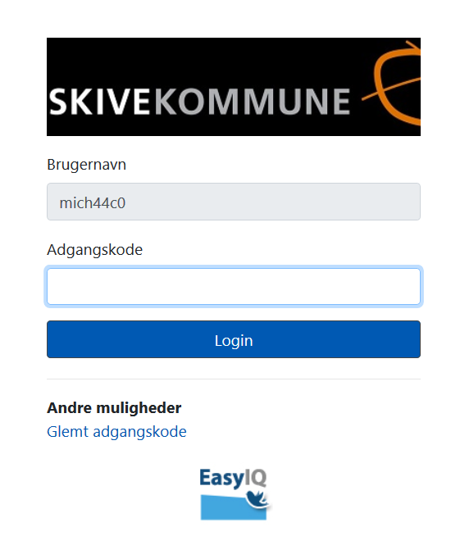

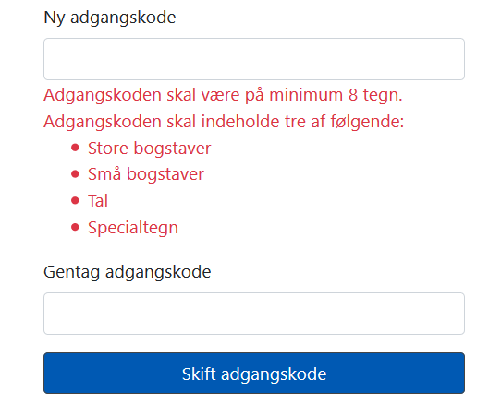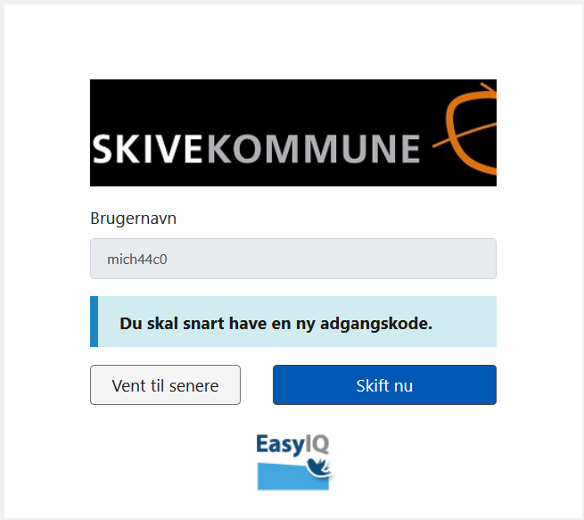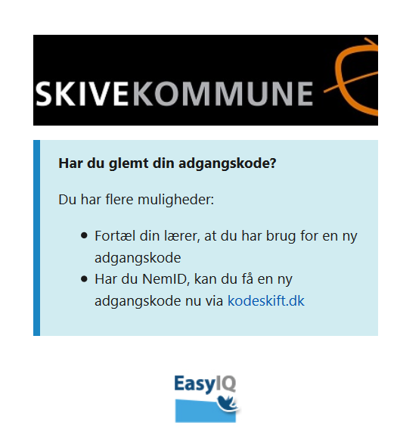

**

*4. Du vil løbende blive bedt om at skifte din adgangskode som en del af sikkerheden i det nye UNI-Login.*

*Blødt adgangskodeskifte fortæller, at du snart skal have en ny selvvalgt adgangskode – du kan vente til senere eller skifte nu.*

*Tvunget adgangskodeskifte tvinger dig til at sætte en ny selvvalgt adgangskode.*

*Husk at der er krav til din adgangskode jf. adgangskodepolitikkerne* [*her*](https://easyiq.dk/idp-adgangskode-politik/)

*3. Din lærer eller forældre vil kunne hjælpe dig med at nulstille din adgangskode og udlevere den til dig på* [*www.kodeskift.dk*](http://www.kodeskift.dk)